Мини -проект «Огород на окне. У Луки и Лукерьи» в первой младшей группе.

Проблема:
- дети дошкольного возраста в недостаточной степени имеют представления о растениях, о том,
где они растут, о необходимых условиях их роста, их интерес к познавательно-исследовательской
деятельности недостаточно развит.
Цель исследования:
развитие интереса к исследовательской деятельности в процессе выращивания растений.
привлечь родителей к активной жизни детского сада в рамках организации и
реализации проекта
Задачи исследования:
- формировать интерес к познавательно-исследовательской деятельности;
- расширять знания детей об особенностях строения и условиях роста растений;
- привлекать детей к активной самостоятельной деятельности по выращиванию растений;
- воспитывать бережное и заботливое отношение к растениям;
- активизировать речь и обогащать словарь детей;
- формировать партнерские взаимоотношения между педагогами, детьми и родителями.
Работа над мини проектом:
с родителями:
- обсуждение темы проекта;
- рекомендации по созданию мини-огорода в домашних условиях;
- оказание родителями помощи в процессе создания мини огорода
с детьми:
- рассматривание луковиц (понятия большая - маленькая; одна - много);
- наблюдение за посадкой, первыми всходами.
с младшим воспитателем:
- помощь в уходе за огородом на окне
- сбор бросового материала
- участие в оформлении и дизайне огорода на окне

Практическая часть:
- создание «Луки и Лукерьи» ТРИЗ и оживление героев;
- выращивание лука разными способами (различное наполнение);
- оформление дневника;
- формирование проекта;
- создание мини-энциклопедии «Лук от семи недуг».

Презентация:
для детей:
- « витамины»
для родителей:
- демонстрация мини-энциклопедии «Лук от семи недуг» (народная медицина).

Стихи про лук
Пойдём с тобою в огород.  Не мало там у нас забот!  Польём лучок из лейки,  И сядем на скамейки. | Как чудесно в огороде,  Поработать ясным днём!  Тёплый луч по грядке бродит,  Луком пахнет чернозём.
Загадки про лук
Я вырос на грядке,  Характер мой гадкий,  Куда ни приду,  Всех до слёз доведу (лук)  Сарафан не сарафан,  Платьице не платьице,  А как станут раздевать –  Досыта наплачутся (лук) | Скинули с Егорушки  Золотые перышки –  Заставил Егорушка  Плакать и без горюшка. (лук)

Дневник наблюдений «Огород на окне»

Посадка лука 18.01.2013 г.

Мы ребята, малыши
Любим мы трудиться.
Посадили вместе лук,
Будем им гордиться.

Всходы 23.01.2013 г.-26.01.2013 г.

Стану я тебя лелеять,
Наш кормилец – огород,
Чтобы всходы зеленели,
Чтобы лук шикарный рос.

31.01. 2013 г.
За окном зима вьюжит,
И метель кружиться.
А у нас на окне,
Лук наш колосится.

Работа с родителями

Я приправа в каждом блюде
И всегда полезен людям.
Угадали? – Я вам друг
Я – простой зелёный… (лук)

Тише деточка не плач.
Это с нашей грядки врач.
Исцелить любой недуг
Может огородный… (лук)

На вкус горький,
А не редиска.
Шуба рыжая,
А не лиска.
Лежит клубком,
А не киска. (лук)

Витамины круглый год
Ох, как необходимы.
Чтобы нам не болеть
Гриппом и ангиной.

«Лук от семи недуг»

Лук репчатый — пряное культурное растение, относящееся к семейству лилейных.
Самая распространенная пряность, употребляемая многими народами ежедневно.
Родиной репчатого лука считают Юго-Западную Азию.
Химический состав. Лечебные свойства.
Репчатый лук издает характерный запах, обусловленный присутствием в нем эфирных
масел, включающих серу. Фитонциды лука убивают микробов, стрептококки,
дизентерийную, дифтерийную, туберкулезную палочки.
Кроме того, в луке имеются протеин, сахароза, мальтоза, фруктоза, полисахарид, белки, зола, жиры.
Он богат витаминами С, А, D, В1, В2, Вб, Е, РР; содержит кальций, калий, натрий, магний, фосфор,
железо. Из репчатого лука готовят
спиртовую вытяжку для стимуляции сердечной деятельности, улучшение секреторной
деятельности желез пищеварительного тракта. Лук успокаивающе действует на
нервную систему. При весеннем авитаминозе очень полезен зеленый лук, способный
удовлетворить потребность человеческого организма в витамине С.
Луковицы содержат йод, органические (лимонную, яблочную) кислоты. Фитонциды,
содержащиеся в них, убивают микрофлору полости рта, благоприятно влияют на работу
почек. Лук приносит пользу здоровью.
Применение в кулинарии.
В настоящее время лук репчатый является одной из важнейших овощных культур.
Луковицы и листья используются как приправа в консервной промышленности, к
салатам, винегретам, грибам, овощным и мясным блюдам, а также как пряно-
витаминная закуска и вкусовая добавка к супам, соусам, подливкам, фаршам.
Чаще всего лук употребляется в сыром виде или поджаренным на сале или
растительном масле до золотистого цвета. Сырой лук отлично дополняет колбасные и
мясные изделия, творог, сыры, хлеб с салом.
Применение в медицине.
В медицине известен со времён Гиппократа. Лечебные свойства лука признавали все
народы. Римляне считали, что сила и мужество солдат увеличиваются при
употреблении лука, поэтому он входил в военный рацион. В Египте луку воздавали
почести как божеству. При Гиппократе лук прописывали больным ревматизмом,
подагрой, а также от ожирения. Луковый сок полезен при загрязнённых ранах,
смазывать глаза выжатым соком лука с мёдом полезно от бельма…
Луковый сок помогает от ангины. Съедобный лук вследствие своей горечи укрепляет
слабый желудок и возбуждает аппетит».
Время появления лука на Руси точно не установлено, но известно, что уже с давних
пор он являлся одним из главных пищевых продуктов и считался универсальным
средством, предохраняющим и излечивающим болезни.
Лук является хорошим витаминным средством, особенно рекомендуемым в зимне-
весенний период, но используемым круглый год. Значительное количество
минеральных солей в луке при его использовании в пищу способствует нормализации
водно-солевого обмена в организме, а своеобразный запах и острый вкус возбуждают
аппетит.
Лук широко используется в современной медицине. Из лука репчатого получены
препараты «Аллилчеп» и «Аллилглицер». «Аллилчеп», оказывающий
противомикробное действие, возбуждает моторику кишечника, используется как при
поносах, так и колитах с наклонностью к запорам, при атонии кишечника, атеросклерозе и
склеротической форме гипертонии. «Аллилглицер» рекомендуется для лечения трихомонадного
кольпита в виде тампонов.
Лук является популярным косметическим средством во многих странах мира. Соком
лука рекомендуют смазывать волосистую часть головы при себорее, гнездовой
плешивости, для укрепления корней волос. При этом волосы становятся шелковистыми,
мягкими и блестящими, а кожа не шелушится, не образуется перхоть. От луковичного
сока бледнеют веснушки; приём лука внутрь, а также луковые маски (из смеси кашицы
лука с мёдом) предупреждают появление морщин, кожа лица становится свежее.

Презентация «Огород на окне»
За широкими полями,
За далекими лесами
Есть сад, огород,
Лука и Лукерья там живет.
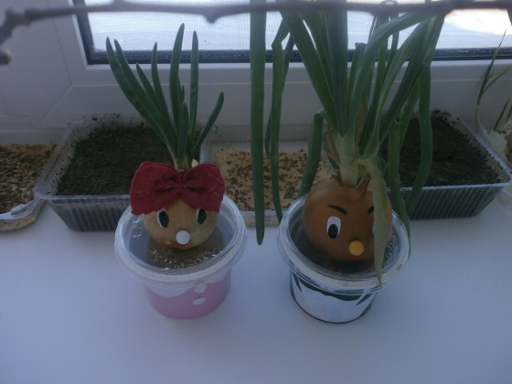
Очень любят они
Выращивать продукты
И растут там у них
Овощи и фрукты.
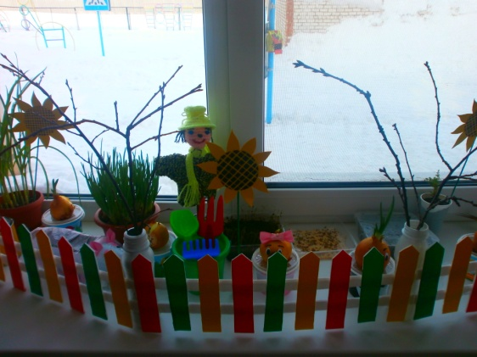
Летом их огород
Плодоносит и растет.
Есть капуста и укроп,
Огурцы, морковка,
Помидоры, кабачки,
Баклажаны, свекла.
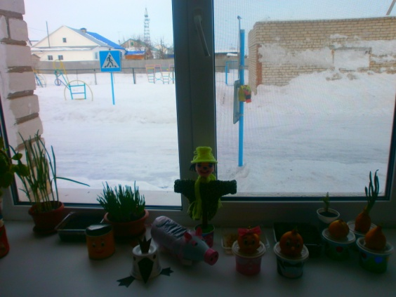
И в деревне, и на даче
Все сажают огород
Потому, что витамины
Нужны людям круглый год.
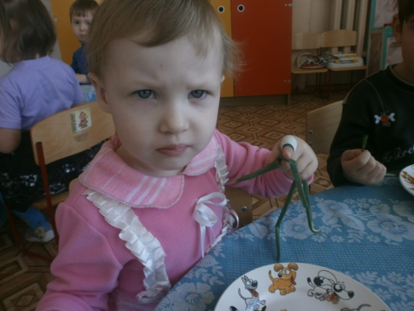
А петрушка, лук, укроп
Зимой на их окне растет.
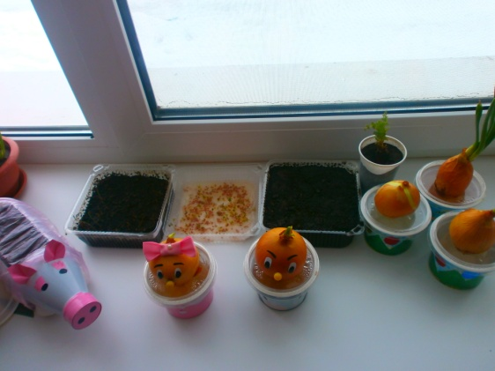
Что смогли же на окне вырастить мы с вами?
Это Вы увидите – посмотрев все сами.
Это наш огород,
здесь растут чеснок и лук
Они помогут от недуг.
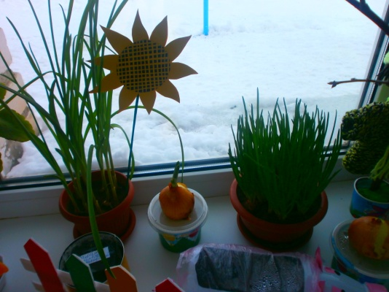

Луковица золотая
Круглая, литая.
Есть у неё один секрет –
Нас спасет она от бед:
Может вылечить недуг
Вкусный и душистый лук!
Чеснока душистый зубчик
Мы с тобой положим в супчик
Даст он супу аромат,
Станет суп вкусней стократ.
Наш зеленый огород
Нас прокормит целый год.
Мы его сажали вместе – было очень интересно.
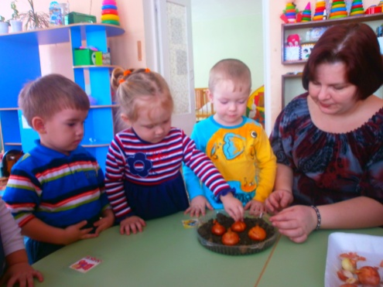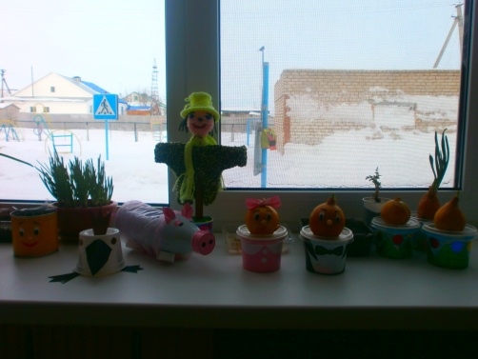

СПГБОУ СОШ №1 «ОЦ» с. Большая Глушица - д\с № 3 «Красная шапочка»

Мини - проект
«Огород на окне. У Луки и Лукерьи»
в первой младшей группе.

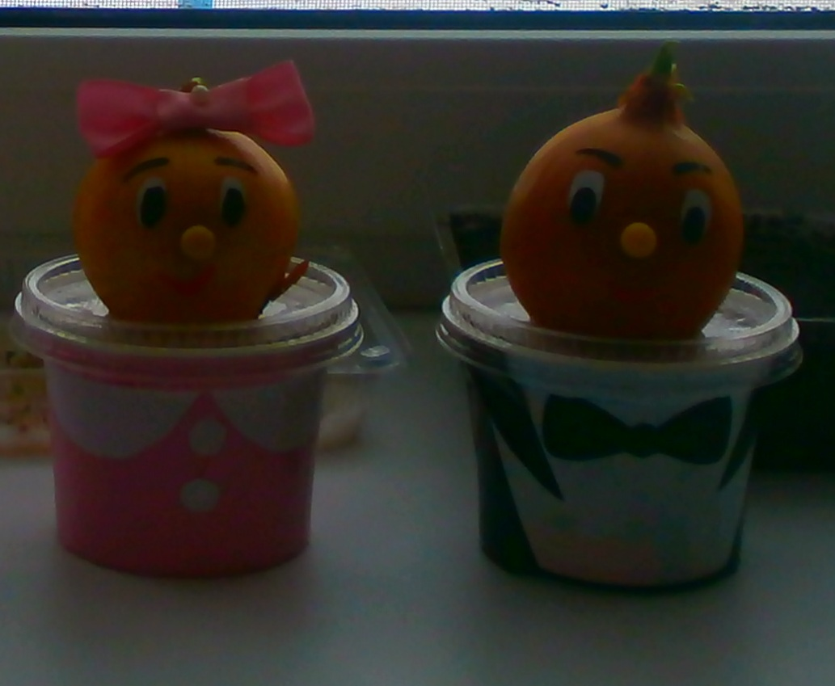

Выполнили: воспитатели 1 младшей группы:
Пастушкова Л.И.
Рыжова Т. В.
младший воспитатель:
Козлова Н. Г
2013 год.

